人类正认识一个“全新”的月球！
一轮明月，自古以来寄托了无数人的向往与好奇。2024年6月，嫦娥六号任务成功带回1935.3克月球样品，实现了人类首次月球背面采样返回的创举，为更好认识月球提供了重要机遇。
近一年来，我国科学家从嫦娥六号月球样品中获得一系列重要发现，逐步揭开月球背面的神秘面纱，为人类探索宇宙作出更多“中国贡献”。人类正认识一个“全新”的月球。
首批研究成果揭示月背火山活动历史
2024年11月15日，我国科学家取得的嫦娥六号月球样品首批两项独立研究成果，分别发表在国际学术期刊《自然》与《科学》。
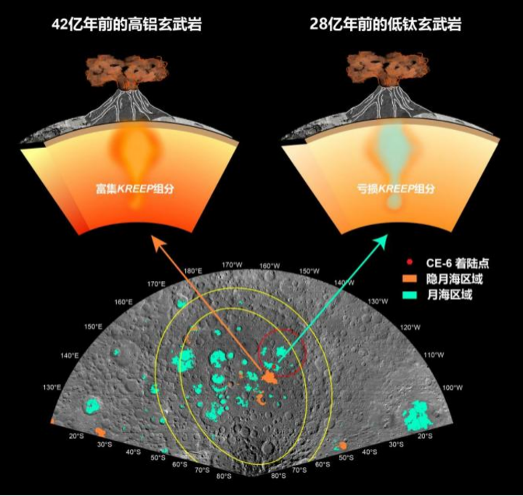
嫦娥六号月球样品记录的两期玄武质火山活动及其月幔源区性质示意图。（中国科学院供图）
两项研究首次揭示，月球背面约28亿年前仍存在年轻的岩浆活动。其中一项研究表明，月背岩浆活动42亿年前就存在，至少持续了14亿年。这些研究为人们了解月球演化提供了关键科学证据。
《自然》《科学》多位审稿人评价，这些发现“令人兴奋”“为认识整个月球的地质历史提供了独特的视角”。
获取人类首份月球背面古磁场信息
我国科学家利用嫦娥六号月球样品，分析了约28亿年前的月球背面磁场信息。这是人类首份月球背面古磁场信息，填补了月球磁场中晚期演化的数据空白。为研究月球磁场演化、探秘“月球磁场发电机”提供了重要依据。
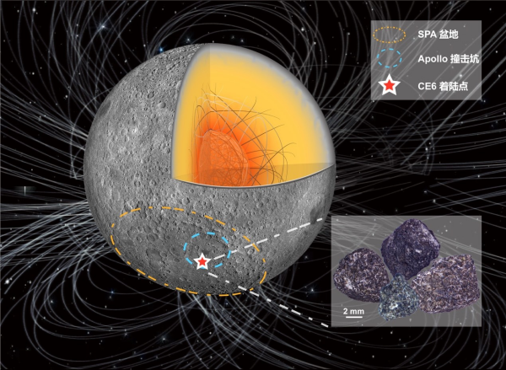
嫦娥六号玄武岩样品磁场记录揭示28亿年前存在相对活跃的“月球磁场发电机”。（中国科学院地质与地球物理研究所供图）
相关成果论文2024年12月20日在国际学术期刊《自然》在线发表。《自然》审稿人认为，此项研究首次提供了来自月球背面的古磁场测量结果，为提升人类对月球磁场的认知作出了重要贡献。
为验证月球岩浆洋假说补上月背“拼图”
我国科学家通过研究嫦娥六号月球样品中的玄武岩，验证了全月尺度月球岩浆洋假说。相关成果论文2025年2月28日在国际学术期刊《科学》发表。
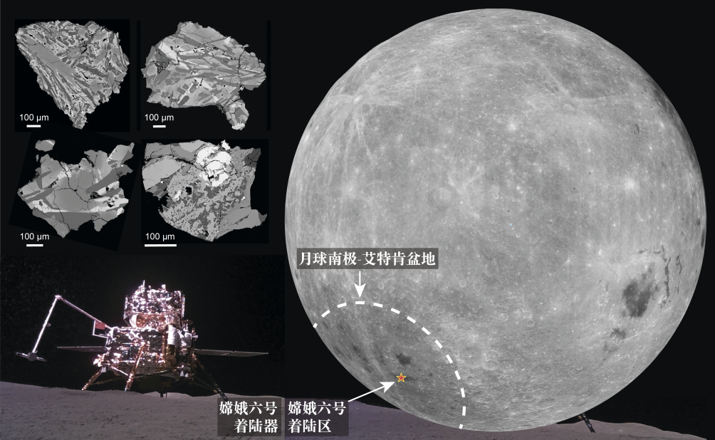
嫦娥六号着陆区、着陆器及月球样品中的玄武岩岩屑（电子图像）。（中国地质科学院地质研究所供图）
据介绍，月球岩浆洋假说认为，月球形成之初，曾呈现为全月范围的岩浆海洋。随着岩浆洋冷却结晶，较轻的矿物上浮形成月壳，较重的矿物下沉形成月幔，残余熔体形成月壳和月幔间的克里普物质层。此项研究使月球岩浆洋假说第一次有了“背面”证据。
此项研究还提出，形成月背南极-艾特肯盆地的巨大撞击可能改造了该区域的早期月幔，为探索月球起源和演化提供了关键科学依据。
月球最大撞击“疤痕”形成于42.5亿年前
我国科研团队通过研究嫦娥六号月球样品，确定月球背面南极-艾特肯盆地形成于42.5亿年前。相关成果论文2025年3月21日在学术期刊《国家科学评论》发表。
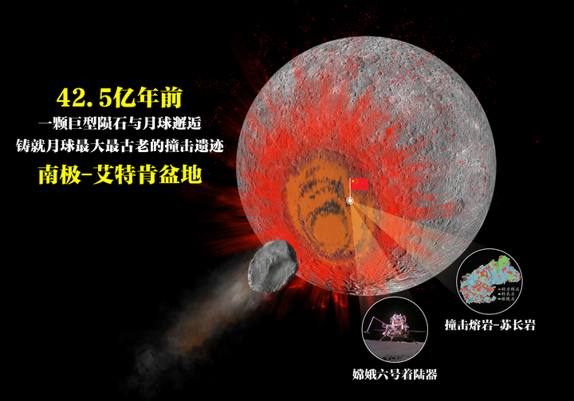
嫦娥六号苏长岩记录42.5亿年前月球南极-艾特肯大型撞击事件。（中国科学院地质与地球物理研究所供图）
据介绍，直径约2500公里的南极-艾特肯盆地是月球最古老、最大的撞击“疤痕”。嫦娥六号任务首次从南极-艾特肯盆地取回了“第一现场”的样品，为精准确认盆地形成时间提供了条件。这一发现为太阳系早期大型撞击历史提供了初始锚点，对探索月球乃至太阳系早期演化历史具有重要科学意义。
月球背面月幔比正面更“干”
我国科学家选取嫦娥六号月球样品中的玄武岩岩屑开展月幔源区水含量研究。结果显示，嫦娥六号玄武岩的月幔源区水含量仅为1至1.5微克/克，是已报道数据中的最低值，表明嫦娥六号玄武岩的月幔源区比月球正面月幔更“干”。相关成果论文2025年4月9日在国际学术期刊《自然》在线发表。
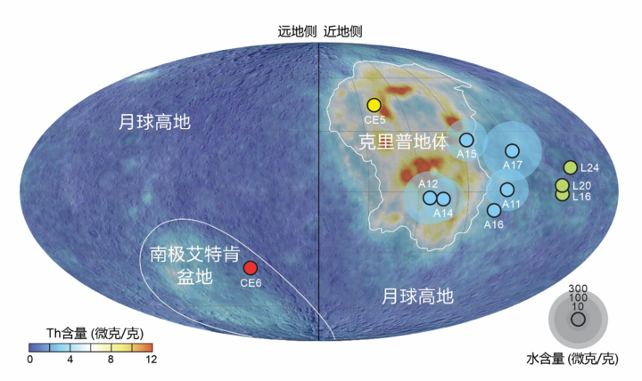
嫦娥六号月球样品研究结果表明，月球背面月幔比正面月幔更“干”。（中国科学院地质与地球物理研究所供图）
此项成果将为更好开展月球起源与演化相关研究提供有力支撑。《自然》审稿人认为，此项研究首次测得月球背面月幔的水含量，具有高度的原创性，是该研究领域中一项意义重大的发现。

